ふるさとひょうご寄附金　寄附申出書　～県立学校環境充実応援プロジェクト～

FAX送信先：079-564-6811　　郵送先：〒669-1337　三田市学園1丁目1番地　兵庫県立三田祥雲館高等学校

令和　　年　　月　　日

兵庫県知事　　齋藤　元彦　あて

ご住所　〒

　　　　　　　　　　　　　　　　　　　　　　出身県

ご連絡先　電話　　　　　　　　　　　　　　　ＦＡＸ

E-mail

（ご記入いただいた個人情報につきましては、「ふるさとひょうご寄附金」に関する業務以外には使用しません。）

私は、「ふるさとひょうご寄附金」の趣旨に賛同し、次のとおり兵庫県への寄附をしたいので申し出ます。

１　学校名　兵庫県立三田祥雲館高等学校　　　　　２　寄附金額　　　　　　　　　　　　　円

　　　　　　　　　　　　　　　　　　　　　　　　　　※納付された寄附金はいかなる場合でも返還いたしません。

３　寄附金の活用事業（次の２つの事業のうち、寄附したい事業の寄附金額欄に金額を記入してください。）

|  |  |  |
| --- | --- | --- |
| No. | 寄附金を活用する事業 | 寄附金額 |
|  | ロボカップ世界大会等活動支援事業 | 円 |
|  | 創立３０周年記念事業 | 円 |

* 学校が統廃合した場合は、統合校にて活用させていただきます。
* 事業の指定は、地方自治法第96条第1項第9号に定める「負担付きの寄附」（寄附の条件等として県が法的義務を負い、その不履行の際には当該寄附の解除など寄附の効果に影響を与えるもの）としてではなく、「指定寄附」（寄附者が自らの寄附金について何らかの使途を希望し、県としてこれを尊重しつつ、各分野への配分を判断・活用させていただくもの）としてお受けします。
* 寄附者が次のいずれかに該当すると認められる場合は、寄附の申込みをお断りします。

　　　１　寄附者が暴力団又は暴力団員である場合

　　　２　寄附者が暴力団又は暴力団員と密接な関係を有する場合

　　　３　寄附者が県内を選挙区とする公職にある者（候補者や候補者になろうとする者含む）である場合

４　希望される納付方法（以下のいずれかの番号に○をつけてください。）

|  |  |  |
| --- | --- | --- |
|  | 納付方法 | 手続き等について |
| 1 | 納入通知書払い | 後日お送りする納入通知書により県が指定する金融機関の窓口で納入してください。なお、振込手数料は無料です。 |
| 2 | 県の窓口への持参 | 窓口は、各事業の所管課及び兵庫県東京事務所です。 |
| 3 | 口 座 振 込 | 後日、連絡する口座番号へ銀行窓口から振込をお願いします（ATM・ｲﾝﾀｰﾈｯﾄﾊﾞﾝｷﾝｸﾞからは不可)。申し訳ありませんが、振込手数料は寄附される方のご負担となります。 |
| 4 | 現金書留払い | 申し訳ありませんが、郵送料は寄附される方のご負担となります。 |

* クレジットカード払い・各種スマホ決済払いの場合は、この寄附申出書を使用せず、「ふるさとチョイス」または「楽天ふるさと納税」からお申し込みください。
* 納付された寄附金は返還することができません。
* 県外にお住まいの個人の方で、返礼品を希望される方は、「ふるさとチョイス」または「楽天ふるさと納税」からお申し込みください。

・ふるさとチョイス <https://www.furusato-tax.jp/city/product/28000> （寄附額2千円以上から）

・楽天ふるさと納税 <https://www.rakuten.co.jp/f280003-hyogo/> （寄附額1千円以上から）

* 『県立学校教育環境の充実コース』にチェックをおねがいします。
* 応援する学校の欄には｢三田祥雲館高等学校｣とご入力ください。

**次ページもご記入ください。**

５　兵庫県外にお住まいの個人の方には、寄附額に応じて、以下のような兵庫ゆかりの品を贈呈いたします。兵庫県ホームページに掲載のふるさと納税ポータルサイトからお選びいただけます。

ご注意　寄附の合計額分をお選びください。（例：寄附額が20万円の場合、5万円×4個　など）

　　　　楽天トラベルクーポンをご希望の方は、楽天ふるさと納税サイトからお手続きください。

※平成31年4月の全国的な制度見直しにより、**兵庫県内在住の方には返礼品の提供がなくなりました。**

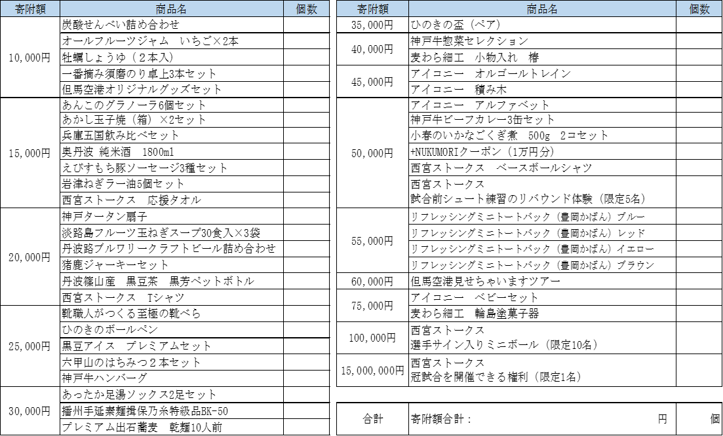

**こちらは品物の例ですが、日々内容が更新されているためご自身でサイトをご覧**

**いただきお選びください。サイトごとに内容が異なります。**

①　　納入通知書払いをご希望の方は「ふるさとチョイス」のサイトのみご利用いただけます。

②　　『県立学校教育環境の充実コース』にチェックをおねがいします。

③　　応援する学校の欄には｢三田祥雲館高等学校｣とご入力ください。

６　ふるさと納税ワンストップ特例制度の利用について　特例制度を（□利用する　・　□利用しない　）

７　「３　寄付金の活用事業」以外で、このような事業を応援したい！と思われる事業・取り組みが

ありましたらご記入ください。今後の事業選定の参考とさせていただきます。

|  |
| --- |
|  |

８　学校への応援メッセージ・ご意見

（学校に対する応援メッセージ・ご意見等がございましたら、お手数ですが下記にご記入ください。）

|  |
| --- |
|  |

（※応援メッセージ等は、無記名でHPに掲載させていただくことがあります。）